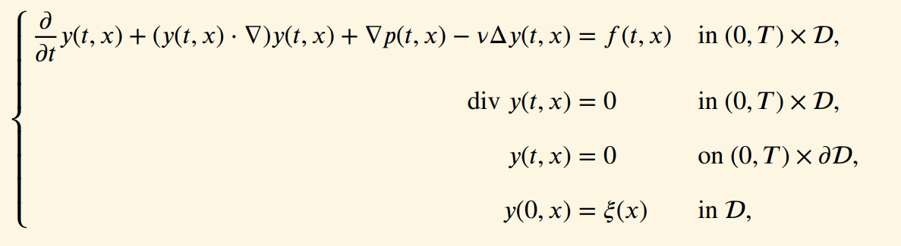

其中y(t,x)=( u(x,y,t),v(x,y,t))，f(t,x)=0

初值设置为

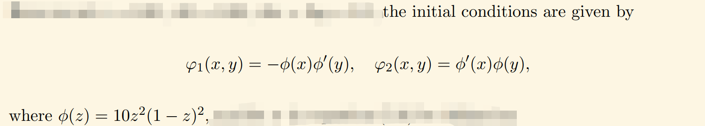

方程的解为（u(x,y,t),v(x,y,t),p(x,y,t)），时间步长设置为1/128，空间步长设置为1/64，1/64，单个数据量65\*65\*129，包含初边值。运行main.m，一次有限元程序在30分钟左右

考虑雷诺数\nu的变化

在[0,5]设置为0.01，在[5,10]发生变化成另一个值，设置为0.01，0.02，0.03，0.04，0.05，对应文件udata1.mat，udata2.mat，udata3.mat，udata4.mat，udata5.mat。你们看看能否识别出\nu在第五秒上的变化，如果识别不了可以讨论修改雷诺参数。

五个数据集识别出一个就行了，跑五个是考虑变化小识别出不来。